Лекция 10

ПСКП, ПОИТ-3

**Node.js: TCP- и UDP-сервер**

1. **TCP:** протокол транспортного уровня для передачи информации.
2. **TCP:** надежный (установка соединения, подтверждение получения, правильный порядок отправки), низкая скорость передачи.
3. **TCP:** установка соединения, handshake

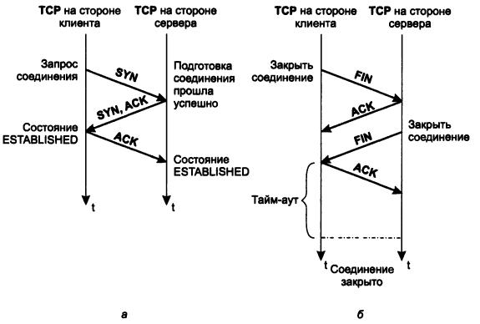

1. **TCP-Server:** простейшие сервер и клиент

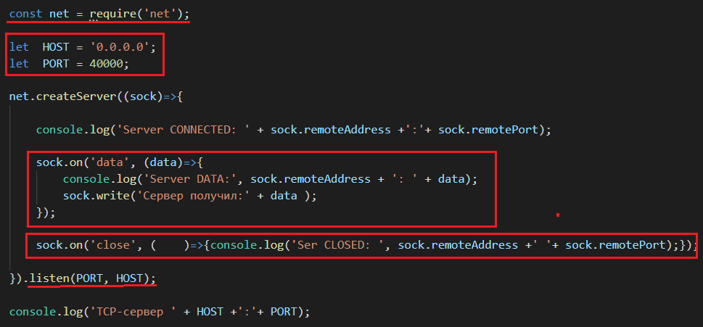

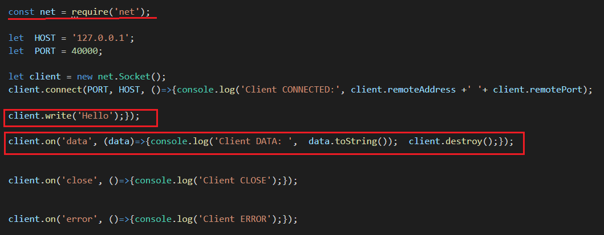

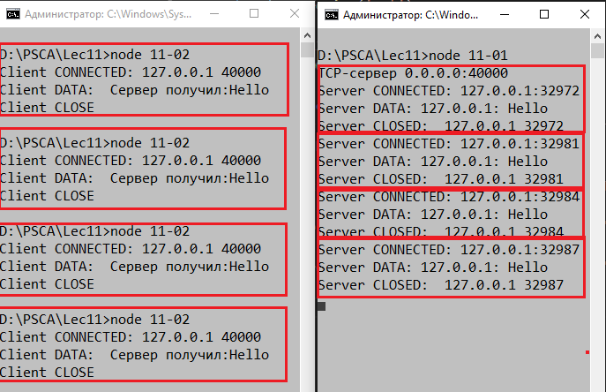

1. **TCP-Server:** сервер и клиент

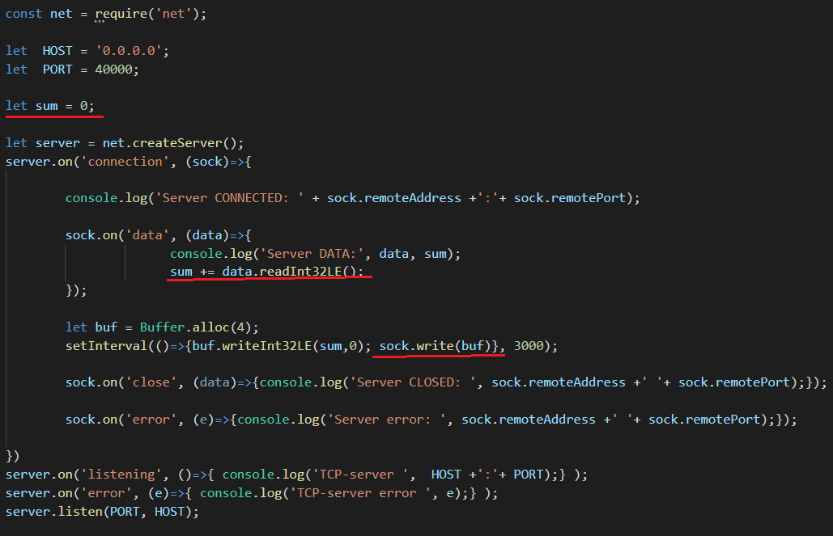

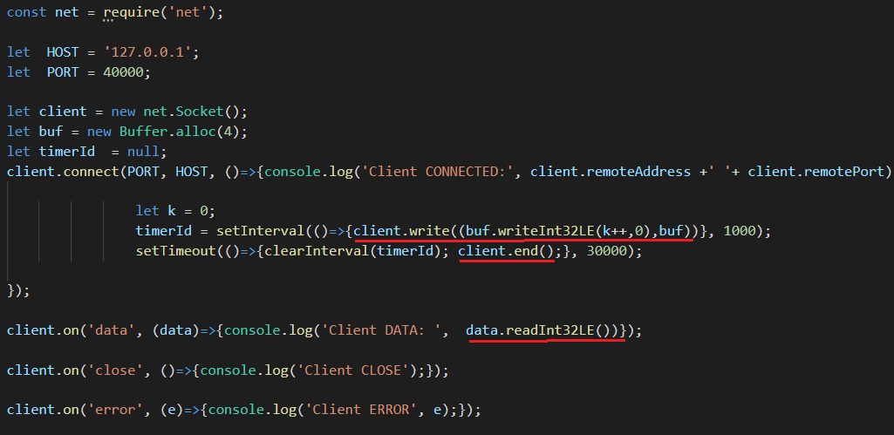

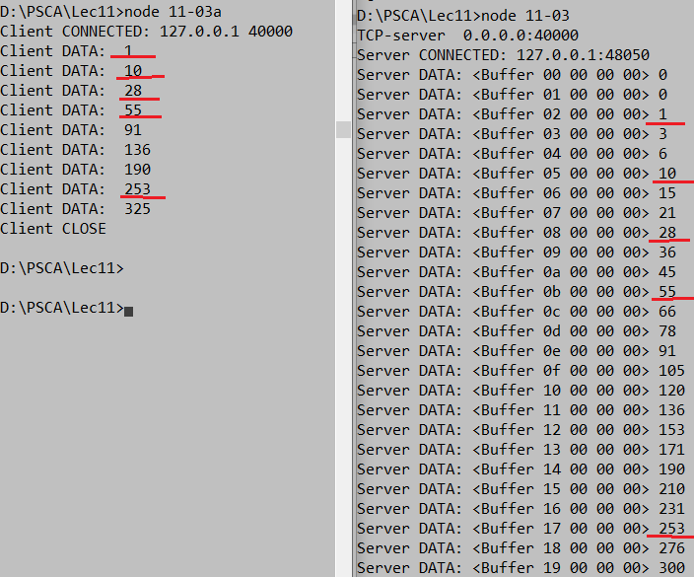

1. **TCP-Server:** сервер и клиент, fs, stream, pipe

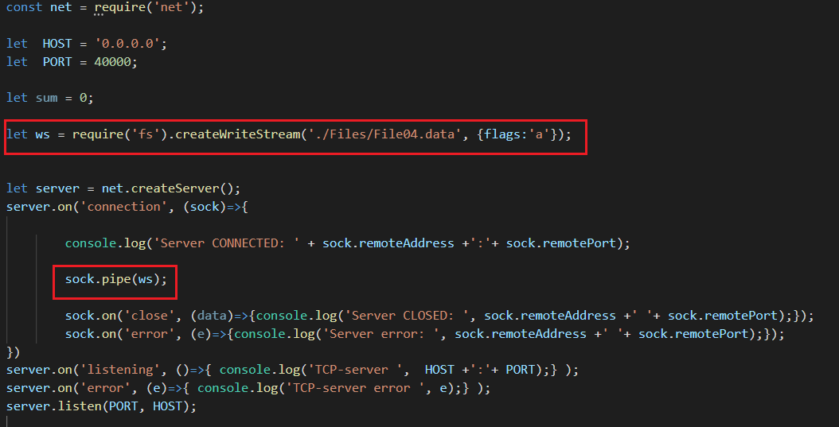

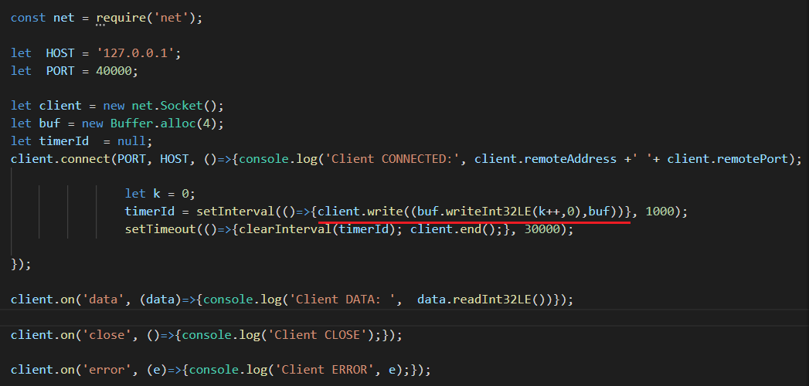

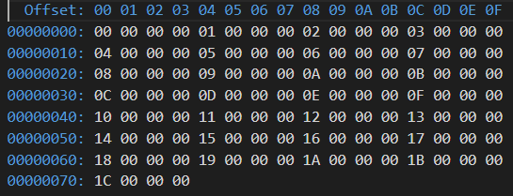

1. **TCP-Server:** сервер и клиент, fs, stream, pipe

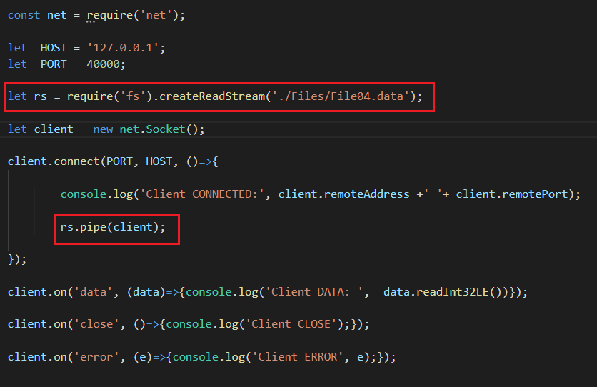

1. **TCP-Server:** сервер, два порта

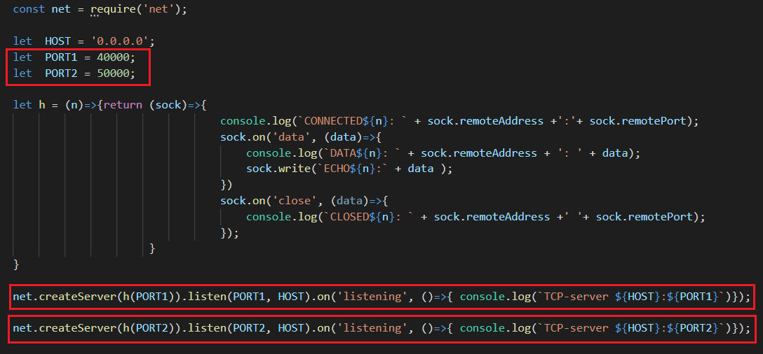

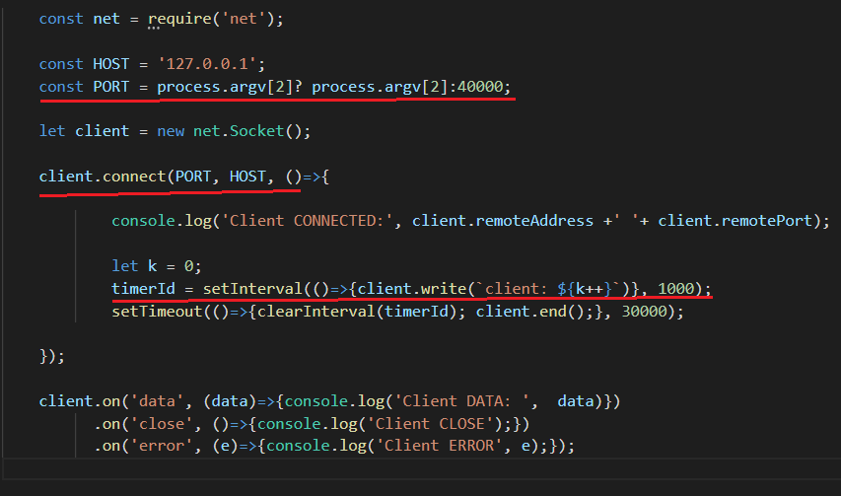

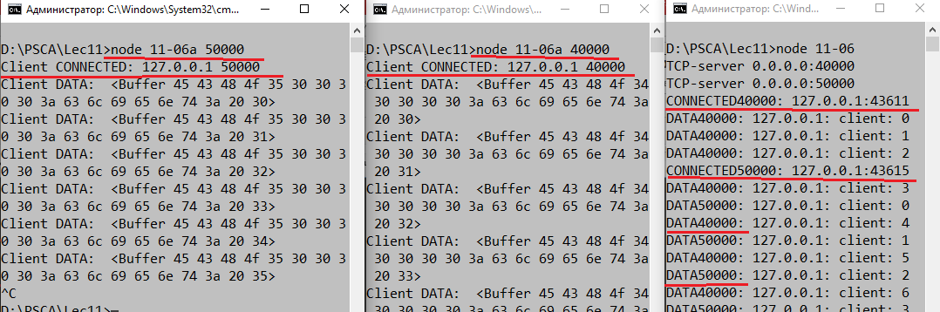

1. **TCP-Server:** сервер, несколько пользователей, подсказка для выполнения лабораторной работы

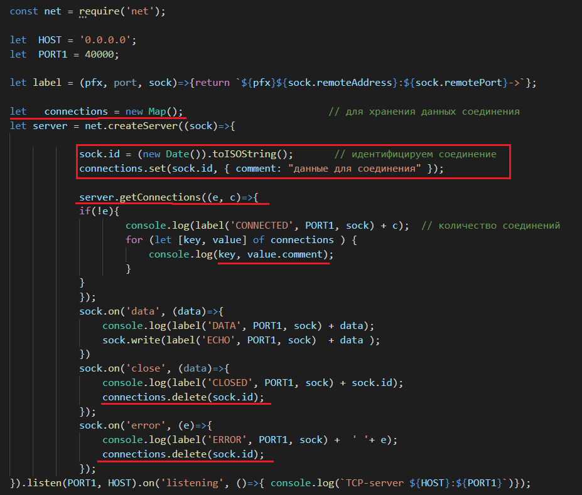

1. **UDP:** протокол транспортного уровня для передачи данных.
2. **UDP:** ненадежный (не устанавливает соединение, упорядоченность не соблюдается), более высокая скорость.
3. **UDP-Server:**

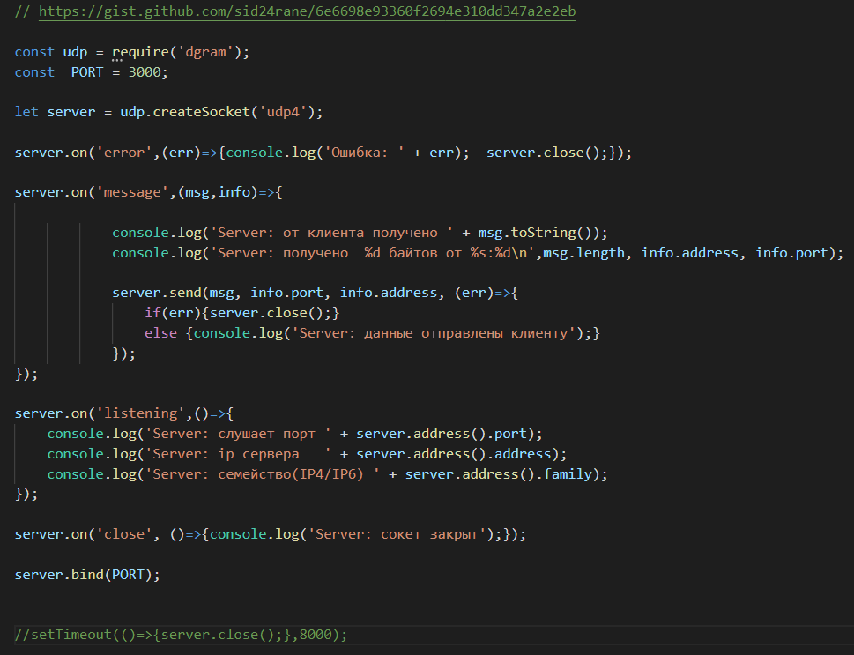

1. **UDP-Client:**

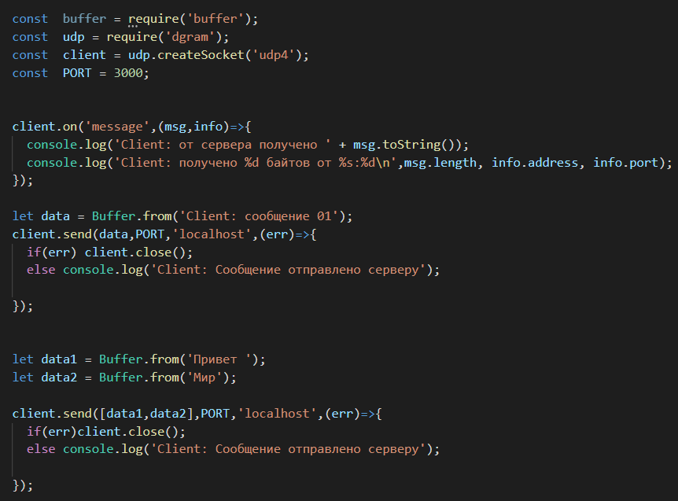

1. **UDP-Client:**

